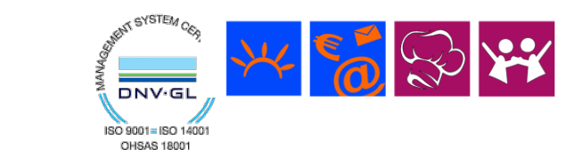
ISTITUTO STATALE di ISTRUZIONE

SUPERIORE
L. EINAUDI – A. CECCHERELLI


Agenzia Formativa Regione Toscana - Codice LI0599
Certificazione di sistema qualità DNV Business Assurance ISO 9001

E-mail: LIIS004009@istruzione.it; LIIS004009@PEC.ISTRUZIONE.IT
Cod. fisc.: 81002090496 Cod. meccanogr.: LIIS004009

 |  |  | PROGRAMMA SVOLTO
 |  |  | A.S. 2021/2022
Materia: |  |  | Religione Cattolica
Classe: |  |  | IV°
Insegnante/i: |  |  | Marco Pampana
n° e titolo modulo |  |  |  | Argomenti
o unità didattiche/formative |  |  |  | e attività svolte
1 | LA RESPONSABILITA' DELL'UOMO |  |  | -I diritti fondamentali dell'uomo  -I diritti dei minori
 | VERSO SE STESSO, GLI ALTRI E IL |  |  | -L’Agenda 2030
 | MONDO |  |  | -Svolgimento attività sulla piattaforma
 |  |  |  | on-line
2 | La morale biblico-cristiana |  |  | • Morale rivelata: I Dieci Comandamenti.  • Il messaggio morale di Gesù: Le Beatitudini.  • Documento conciliare: Costituzione Pastorale “Gaudium et Spes”
3 | IL GIORNO DELLA MEMORIA E |  |  | -Pregiudizi, razzismi ed esclusioni
 | DEL RICORDO |  |  | -La Shoah
 |  |  |  | -L'Olocausto italiano e l'esodo istriano-dalmata
 |  |  |  | -Testimonianze
4 | EDUCARE ALLA CITTADINANZA |  |  | -La giustizia, il carcere, la pena di morte e la tortura
 | ATTIVA E ALLA LEGALITA'. |  |  | -Attività on line
 | “LIBERARE LA PENA: PER UNA
 | DIVERSA DIGNITA' IN CARCERE
Piombino, giugno 2022 |  |  |  |  | Firma Insegnante/i
 |  |  |  |  | Prof. Marco Pampana

